- 实验名称：实验14 数据类型的标准规范
- 实验日期：2019年X月X 日
- 实验目的：
1-熟练掌握java的基本数据类型
2-熟练掌握java的包装类型
3-熟练掌握java的变量
- 实验要求：
- 理解PPT的基础内容，按照实验小课PPT内容要求完成各个案例代码的编写，分析以及改正；
- 独立完成拓展任务；
- 进行实验的总结。
- 实验的步骤和方法（要求记录完整的实验步骤、过程并截图）
1、运行案例1代码，并把异常代码修改完善
原题代码：
class Test {
public static void main(String[] args){
int i = 1000000;
System.out.println(i * i);
long l = i;
System.out.println(l * i);
System.out.println(20296 / (l - i));
}
}
效果截图：
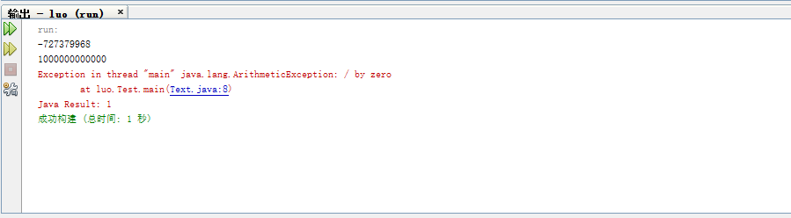

说明原因：

- 在执行到除以1-i时会产生ArithmeticException异常，因为1 - i等于 0 ；
- 程序中第一个乘法是按照32位精度执行的，而第二个乘法是一个long乘法。
- 产生-727379968这样的数值输出的原因是因为这个乘法的数学结果应该是1000000000000，它对于int类型来说大了，以至于产生了溢出，而-727379968正是正确结果的低32表示的十进制数值.

异常代码修改完善后的代码如下：
public class Test {
public static void main(String[] args){
int i = 1000000;
System.out.println(i * i);
long l = i;
System.out.println(l * i);
if((l-i)==0){
System.out.println("被除数为0");
}else{
System.out.println(20296 / (l - i));
}
}
}
效果截图：
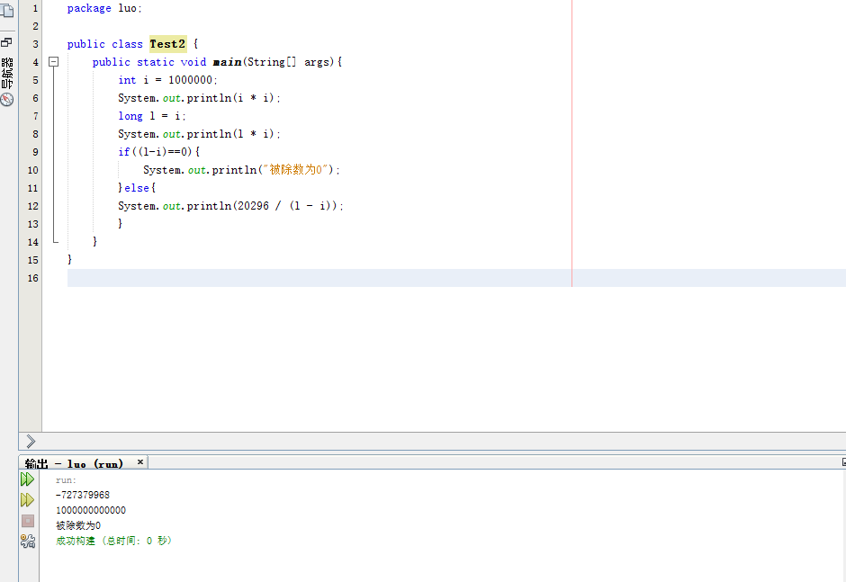

Java是如何处理整数相乘溢出的？
如果相乘结果为小于0时，代表正整数相乘溢出，然后将相乘结果用长整形去转换就可以了。

2、运行案例2代码，并把异常代码说明原因
原题代码：
package luo;

public class Test2 {
public static void main(String[] args) {
//这里a等于1.0E308
double a = 1e308;
System.out.print("overflow produces infinity:");
System.out.println(a + "*10==" + a * 10);
a = 1e-305 * Math.PI;
System.out.print("gradual underflow:" + a + "\n");
for (int i = 0; i < 4; i++)
System.out.print("" + (a /= 100000));
System.out.println();
System.out.print("0.0/0.0 is Not-Number:");
a = 0.0 / 0.0;
System.out.println(a);
System.out.print("inexact results with float:");
for (int i = 0; i < 100; i++) {
float x = 1.0f / i;
if (x * i != 1.0f) {
System.out.print("" + i);
}
}
System.out.println();
System.out.print("inexact results with double:");
for (int i = 0; i< 100; i++) {
double x = 1.0 / i;
if (x * i != 1.0) {
System.out.print("" + i);
}
System.out.println();
System.out.print("cast to int rounds toward 0:");
x = 12395.6;
System.out.println((int) x + "" + (int) (-x));
}
}

}

效果截图：
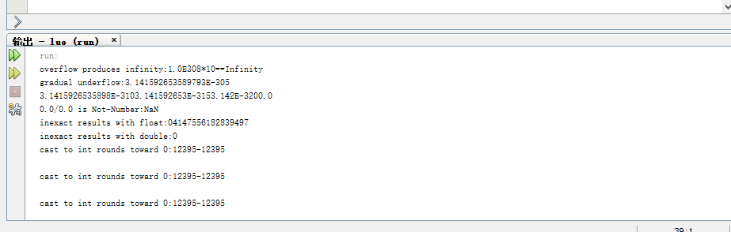

说明原因：
- Infinity—无穷大
- 在整型运算中，除数是不能为0的，否则直接运行异常；
- 但是在浮点数运算中，引入了无限这个概念；
- NaN-表示非数字，它与任何值都不相等，甚至不等于它自己 ;
- NaN是无序的，因此，如果操作数中有一个或两个同时是NaN，则数字比较操作符<、<=、>和>=返回 false。
- NaN是无序的，如果操作数中有一个是NaN，则判不等操作符返回true。 特别地，当且仅当x是NaN，则x!=x为true。
- 无限乘以0，结果为NAN
- 这个示例说明，和其他操作相比，渐进下溢会产生精度的渐进丢失。
- 浮点数除了NaN，浮点数都是有序的，按照从小到大排列，分别是负无穷、负有穷非0值、正0和负0、正有穷非0值.以及正无穷。
- 正0和负0相比较结果是相等，因此表达式0.0==-0.0的结果是true，而0.0>-0.0的结果是false。但是其他操作可以区分正0和负0，例如，1.0/0.0的值是正无穷，但是1.0/-0.0的结果是负无穷。
- 当 i 为 0 时，其结果涉及被0 除，因此z 会变成正无穷， 而 z*0会变成并不等于1.0的NaN。

案例3代码如下：
package luo;
class Value{
int val;
}
public class Test3 {
public static void main(String[] args){
int i1 = 3;
int i2 = i1;
i2 = 4;
System.out.print("i1==" + i1);
System.out.println("but i2==" + i2);
Value v1 = new Value();
v1.val = 5;
Value v2 = v1;
v2.val = 6;
System.out.print("v1.val==" + v1.val);
System.out.println("and v2.val==" + v2.val);
}

}

效果截图：
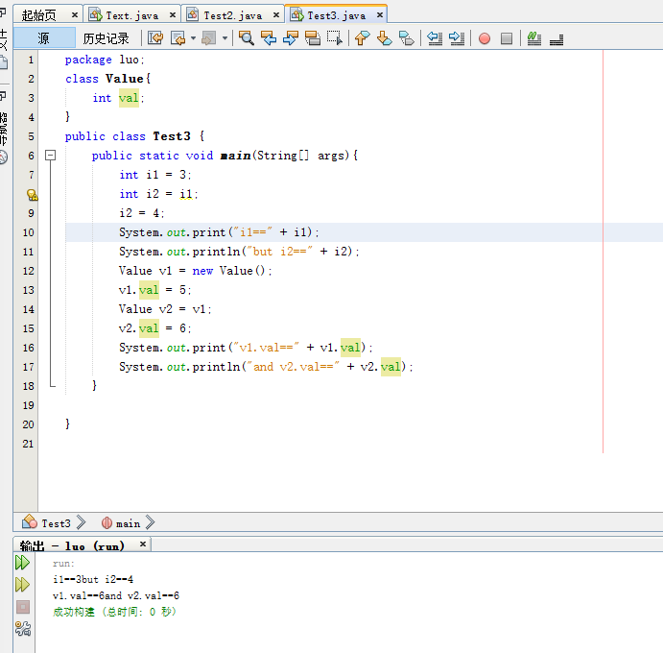
说明原因：
- 基本变量中存的就是实际值，基本类型的传递都属于值传递；
- 对象引用变量中存的是一个能找到实际值的数据（地址）；
- 因为v l .v a l和 v2.val引用的是由唯一的new表达式创建的Va lue对象里的同一个实例变量，而 i l 和 i 2 是不同的变量。
- 每个对象都与一个监视器关联，它会被synchronized方法 和 synchronized语句用来对多线程并发访问对象状态进行控制。
- 多个引用可以指向同一个对象。绝大多数对象都具有状态，这些状态存储在对象的域中，而这些对象是类的实例;或者存储在变量中，而这些变量是数组对象的成员。
- 如果两个变量包含指向同一个对象的引用，那么当通过其中一个变量的对象引用修改该对象的状态时，通过另一个变量中的引用可以观察到变化后的状态。

修改代码实现最后两行输出不一样的值，修改后的代码如下：

修改后效果截图：

4、执行并分析运行结果：
原题代码如下：

效果截图：

分析原因：

5、独立编程实现以下要求：（加分项）
- 用 int 最大能存储哪个数据的阶乘？
具体代码如下：

效果截图：

编程完成两个浮点数da1和da2的大小比较da1=0.9999999，da2=0.3333333*3，并分析原因
具体代码如下：

效果截图：

分析原因：

- 实验总结：（有条理地总结涉及到的知识点以及实验心得体会，加分项）

